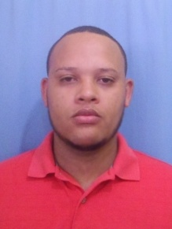

Ezequiel Fernández Perez
C/Principal No.20 Bienvenido de Manoguayabo,
Santo Domingo oeste
Cel.: (809) 907-7113/ 809-817-2065

OBJETIVOS:
Desarrollar habilidades en los aspectos de cada uno de los propósitos y estrategias de la empresa, con la finalidad de desarrollarme en el área, siendo un ente de apoyo para las acciones significativas de la misma.

DATOS PERSONALES

- Cédula : 045-0022765-9
- Nacionalidad : Dominicano
- Lugar de Nacimiento : Guayubin
- Fecha de Nacimiento : 08 de Noviembre 1986
- Estado Civil : Unión Libre
ESTUDIOS REALIZADOS

- Secundaria : Liceo Corina Belliarh

OTROS ESTUDIOS

- Ingles : Universidad APEC (1er cuatrimestre)
- Informática : INFOTEP

EXPERIENCIAS LABORALES

- Ayudante de Limpieza : Colonial de Seguros, SRL Tel.809-508-8000
- Administrador : Almacén El Buen Mozo Cel:829-890-4522
- Produccion : Serigraf Colorin Tel:809-597-8900
- Administrador : Colmado Morena Cel: 829-881-3380
Auxliar de mantenimiento : cementerio Puerta del cielo Tel:8097322852´
Bakery Pricesmart 8093313535
REFERENCIAS PERSONALES

- Mateo de los Santos Cel.: (829) 444-2112
- Licdo. Carlos Vargas Cel.: (809) 214-4550
- Licda. Alba perez Cel.: (829) 742-2393

